# 上海济光职业技术学院开展校园安全专项检查

[济光后勤](javascript:void(0);)

后保新闻

生命第一，安全至上

上海济光职业技术学院开展校园安全专项检查

上海济光职业技术学院秉持“安全第一”的原则，高度重视安全工作，贯彻落实学校安全工作主体责任，及时排查安全隐患，将安全工作放在首要位置，进一步提高政治站位和思想认识，保证安全排查的顺利开展，以维护学校稳定为核心，切实保障师生的财产安全和人身安全，以强化责任担当为重点，落实落细保障校园稳定与和谐。

为进一步加强校园安全管理和保障工作，确保寒假稳定安全，1月3日、4日两天，在王云飞副校长的带领下，后勤保卫处各部门负责人，对学校所有楼栋、室内外进行了地毯式全面检查。

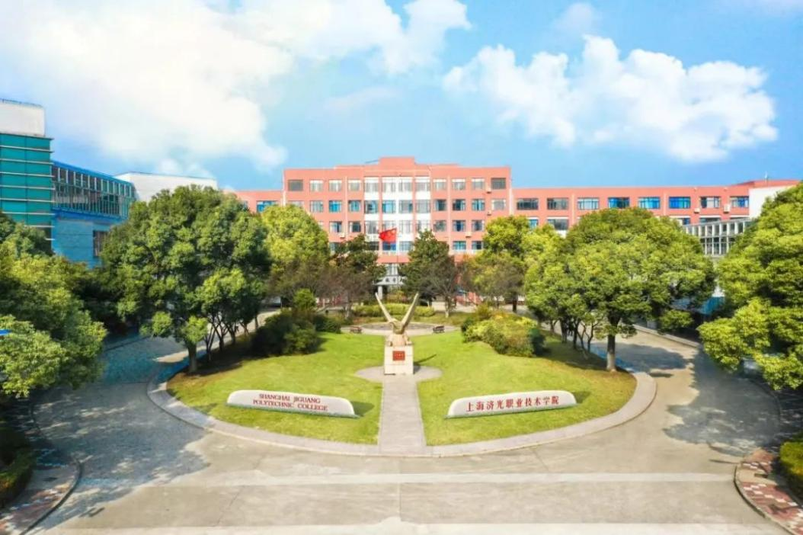

检查组以实地走访查看等形式对校内各个场所进行了全面检查。重点对校园治安反恐工作、消防安全工作、设备使用安全、网络运营、安全隐患、饮食服务及从业人员安全等方面进行了专项检查。在加强隐患自查的同时，全力守好校园安全工作底线，强化校园消防安全管理，保证校园安全工作的全面开展。

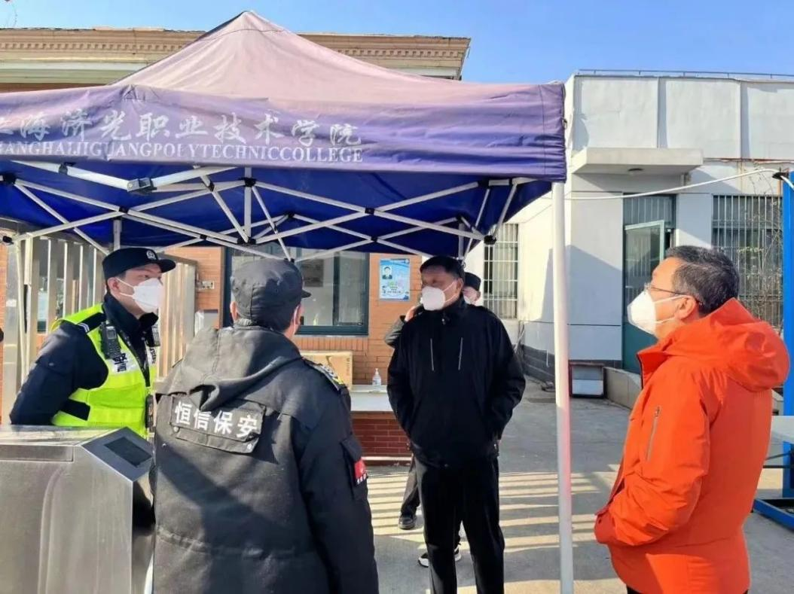

检查中，大多数楼层、教室等都保持干净整洁，布局合理，规章制度上墙，警示标识明显，基本没有乱堆乱放现象，门窗大多按照要求关闭，部分窗户没有关闭的，检查中也进行了补救。对室外有些地区有乱堆放现象的，马上责令整改。

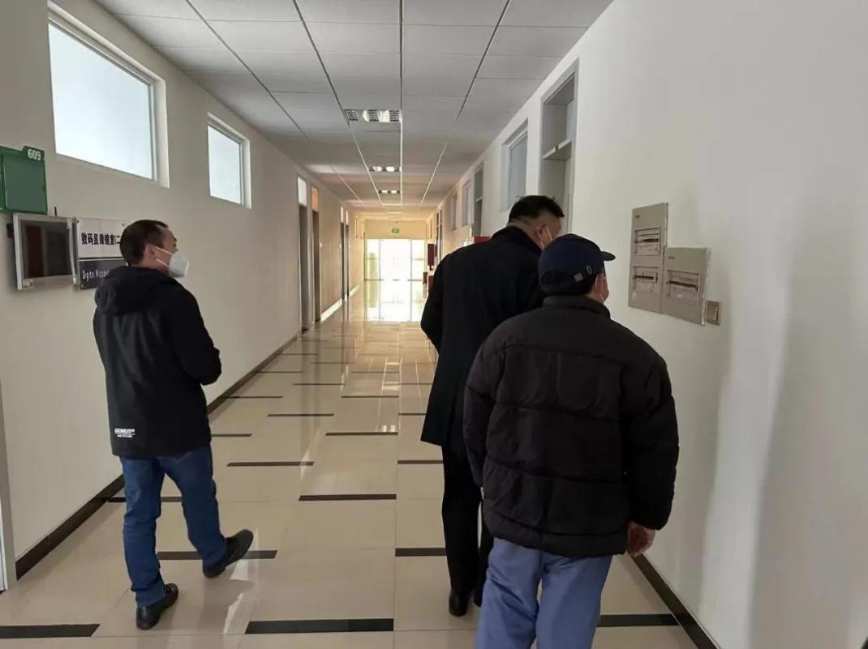

检查中，王云飞副校长特别强调：保安要加强巡逻，尤其在除夕新春期间，特别提防附近居民燃放烟花爆竹掉落校内。

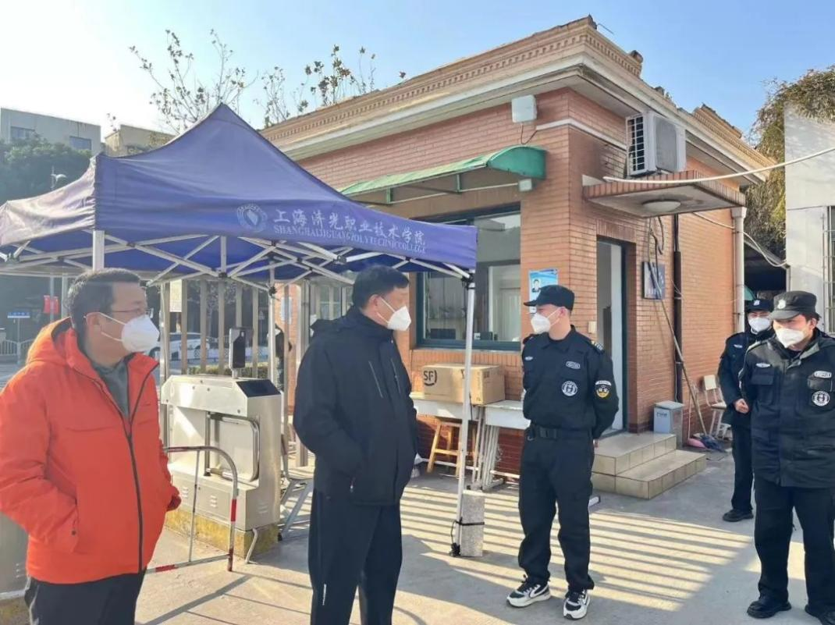

校园安全是学校开展各项工作的基本保障，也是人才培养和基本生活保障的前提条件，后勤保卫处严格按照校领导指示，强化“安全第一，警钟长鸣”安全意识 ，坚持“党政同责、一岗双责、齐抓共管”的原则，压实责任，明确各部门及学院责任分工，建立隐患排查、风险防范、应急排险和责任追究机制，做到抓实抓细，切实保障师生生命和财产安全，维护学校安全稳定。

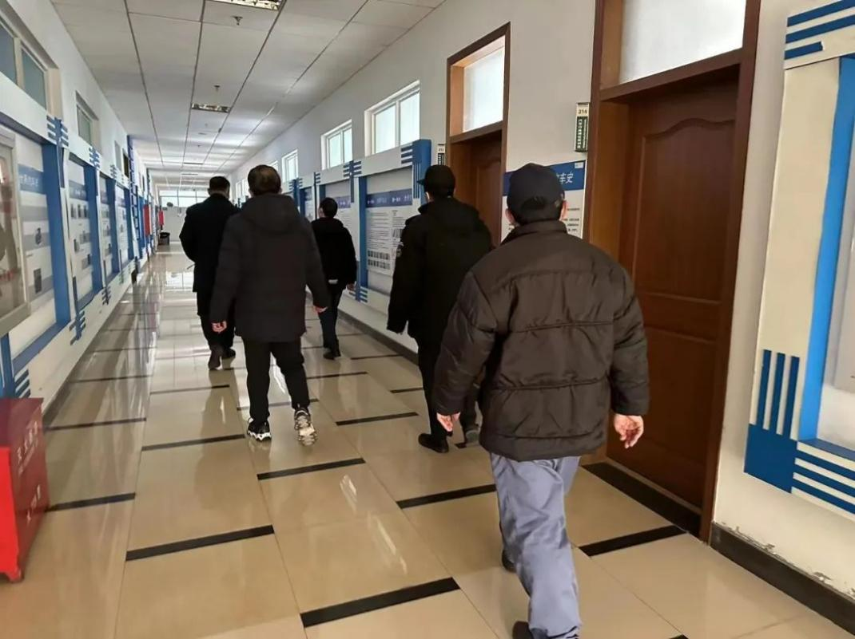

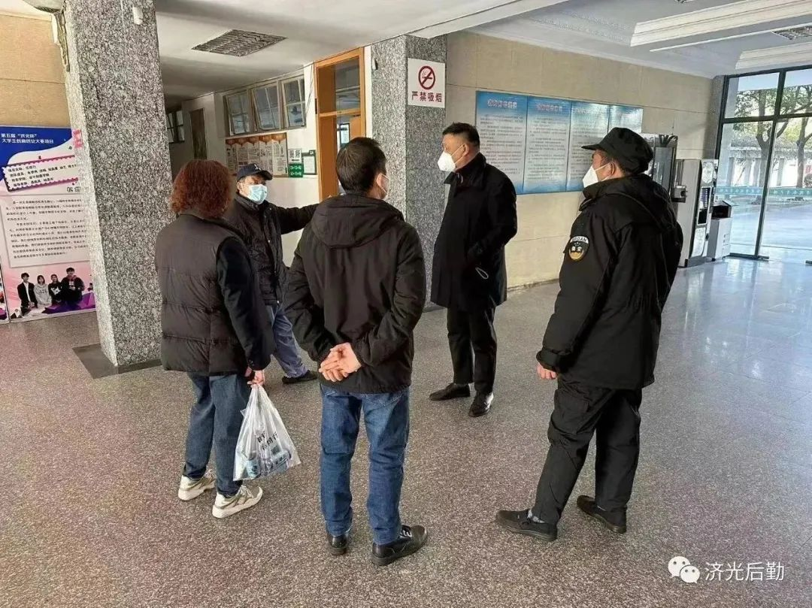

###### 教室安全

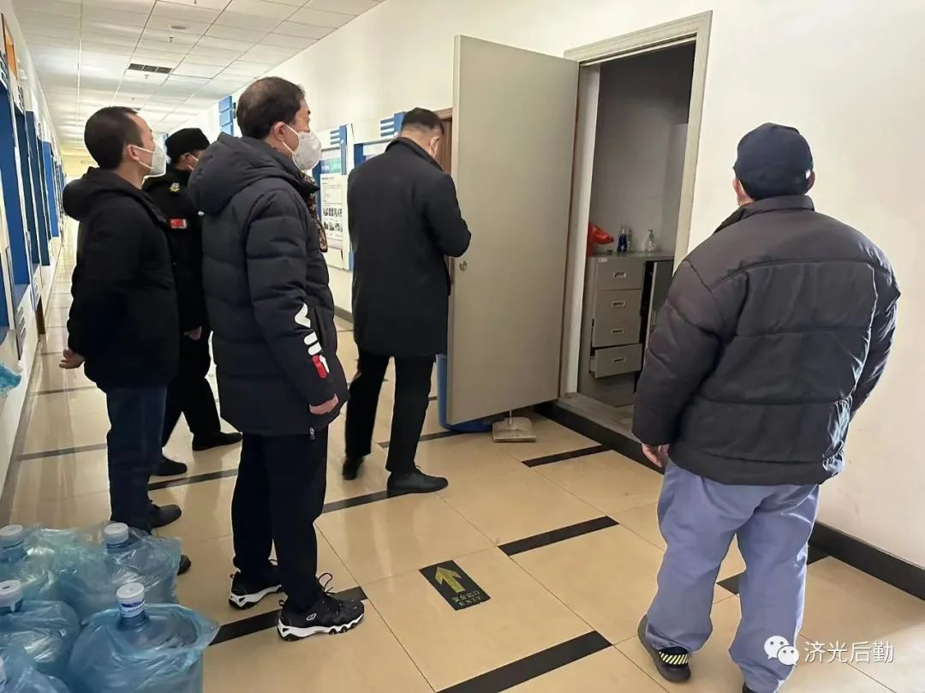

###### 校园安全

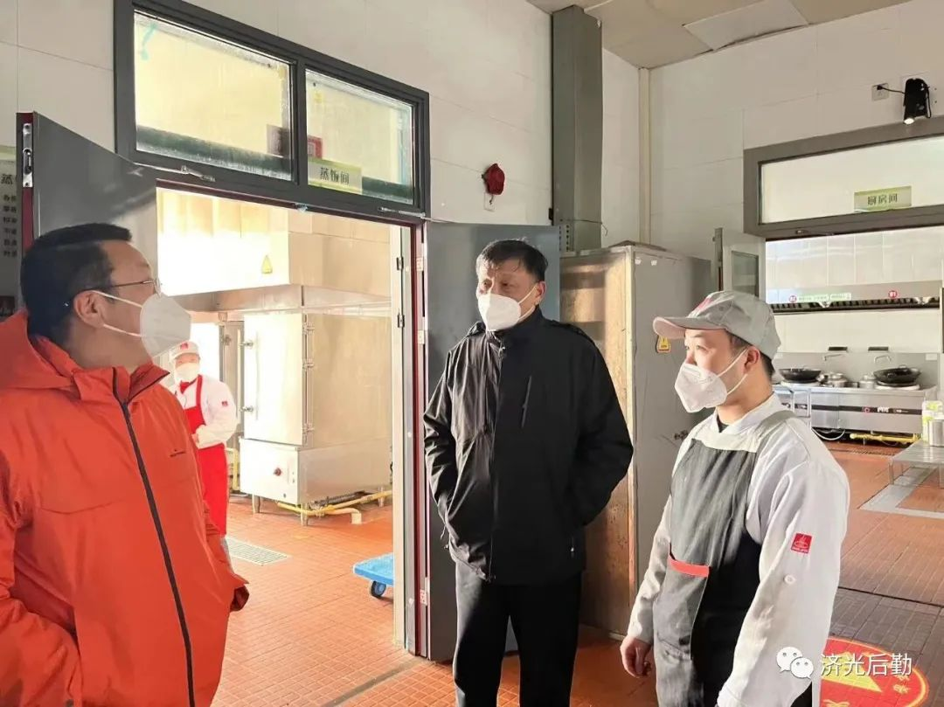

###### 食堂安全

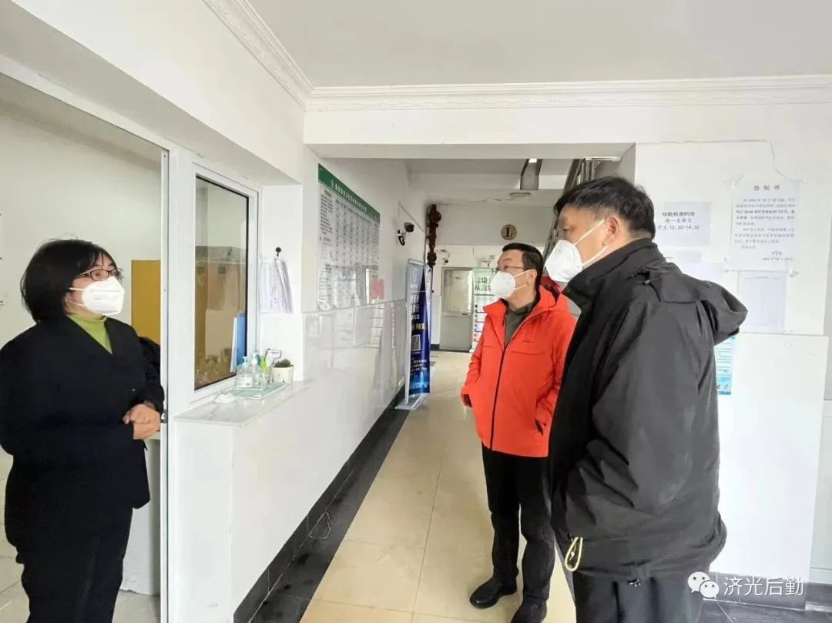

###### 宿舍安全